Габбро-диабазы. Общерайонный ликбез.
Опубликовано 30.01.2012
Взялся за гуж ― не говори, что не дюж. Если уж мы начали целый эпос про габбро-диабазы, то логично будет написать для этой истории приличную концовку. А это означает, что нам следует рассказать о том, как много в Горнозаводском районе ценного камня, где он сосредоточен и какие имеются перспективы по дальнейшей его добыче. Иными словами, речь сейчас пойдет об экономической значимости здешних месторождений габбро-диабазов.
Геология + химия = экономика
Уже само по себе слово «месторождение» предполагает, что перед нами скопление горных пород, пригодное для промышленного освоения. И здесь уместно вспомнить школьный курс географии. Наша планета, как мы помним, покрыта более или менее прочным панцирем горных пород ― земной корой, под которой кипит вязкий силикатный расплав (мантия). Элементы в земной коре собраны в химические соединения ― минералы. Эти минералы сильно перемешаны между собой и по сути дела распылены по всему земному шару.
И тем не менее различные исторические процессы за миллионы лет привели к тому, что чаще всего минералы группируются друг с другом, образуя определенные устойчивые агрегаты ― горные породы. Большая группа габброидных пород обязана своим происхождением древнему уральскому вулканизму. На протяжении сотен миллионов лет вулканы на Среднем Урале изливали из себя лаву, состав которой с веками менялся. Вдобавок древние моря добавляли в горячий расплав свои элементы. В итоге в зависимости от вариаций концентрации оксидов натрия, калия и кремния в древних лавах горные породы в нашем крае насыщались такими минералами, как долерит, риолит, тефрит, базанит, фоноидит, андезит, дацит и др.
Эти минералы и содержащие их породы рассеяны едва ли не по всему Прикамью, так что пользы от них обычно немного. Но имеются и большие скопления горных пород, ценных для человека. Эти скопления и называют месторождениями. Объем и концентрация полезных минералов и пород в месторождении таковы, что их добыча здесь экономически оправдана.
Чудеса уральского моря
Месторождения не разбросаны, как попало. Если какие-то природные факторы вызвали скопление минералов и пород одного вида на ограниченном участке, значит, где-то поблизости можно найти похожие скопления. Сказанное касается и прикамских вулканических пород, скопления которых объединяются геологами в так называемые магматические комплексы. Если взглянуть на карту, то окажется, что большинство комплексов сосредоточилось в пределах особой зоны, своего рода «горнозаводского треугольника» между поселками Вижай, Старый Бисер и Промысла. Причем наиболее богатым является участок в самом сердце «треугольника», где лежит поселок Теплая Гора.
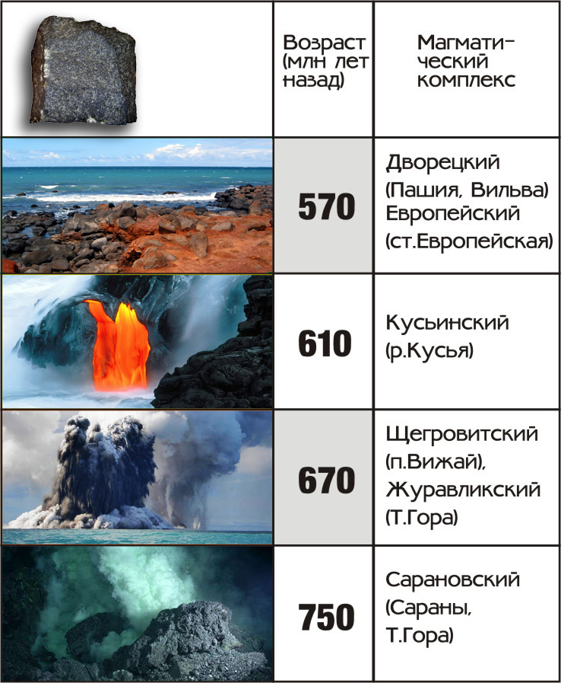
Все габброидные породы в пределах «горнозаводского треугольника» возникли в результате остывания лавы, изверженной подводными вулканами, находившимися на дне ископаемого моря 600―700 млн. лет назад. По его дну простиралась обширная вулканическая долина, связанная с глубинным разломом земной коры. Ныне затянувшийся и затихший, в ту пору этот разлом пропускал через себя тонны раскаленной магмы. По подсчетам специалистов, дно ископаемого моря пережило четыре эпохи бурного вулканизма.
В конечном итоге, после всех этих бурных событий, на территории «треугольника» сосредоточились такие месторождения, как Ломовское, Ольховское, Бисерское, Вижайская дайка, Рассохинская дайка и Средне-Рассохинское.
Эпохи вулканизма на Среднем Урале и их магматические комплексы
Сокровища «горнозаводского треугольника»
Одним из первых и крупнейших освоенных месторождений района было Ломовское, расположенное в 3,5 км юго-западнее поселка Теплая Гора. До недавних пор оно разрабатывалось ЗАО «Теплогорский карьер», которое в настоящее время заметно сократило свою деятельность. Рассохинское месторождение расположено в 10 км северо-восточнее поселка Сараны. Прежде его осваивало ООО «Центрнеруд», однако и этот участок в настоящее время заброшен.
Активно разрабатывается сегодня только одно месторождение ― Вижайская дайка, которое находится между поселками Теплая Гора и Бисер (в 5 км от Теплой Горы). Работа здесь ведется ЗАО «Вижайский каменный карьер». Стоит объяснить название этого месторождения. В отличие от прочих габброидных пород, габбро-диабазы обычно обнаруживаются в виде даек. Дайкой называется лава, окаменевшая в жерле древнего вулкана и потому сохранившаяся в виде монолита шириной от 100 до 300 м, который от времени крошится с образованием крупноглыбовых развалов (курумов).
Интересно, что габбро-диабазы встречаются и за пределами «горнозаводского треугольника», но только в одном месте района: это участок близ пос. Ново-Вильвенский, где находится Ново-Вильвенская дайка габбро-диабазов. Прежде она разрабатывалась ООО «Дорстройтранс».
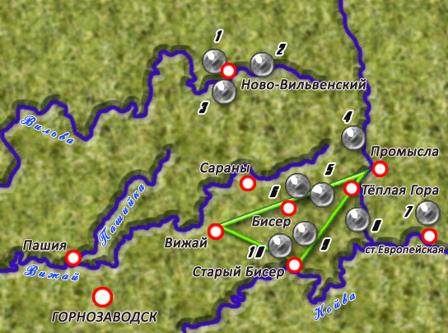
Некоторые габброидные месторождения Горнозаводского района (карта): 1 ― Мясной Камень; 2 ― обнажение Мелкое; 3 ― Ново-Вильвенская дайка; 4 ― Большая Шалдинга; 5 ― Ново-Бисерская дайка; 6 ― Вижайская дайка; 7 ― участок Европейский; 8 ― Ломовское; 9 ― Бисерская дайка; 10 ― Ольховское
Проведенные 10 лет назад геологические исследования показали, что текущая добыча габбро-диабазов напоминает слизывание крема с торта. Близ каждого месторождения, которое на сегодня мало-мальски разработано, обнаружены богатые, перспективные участки, совершенно не затронутые промышленностью. Это Бисерская дайка между поселками Бисер и Старый Бисер, Большая Шалдинга в окрестностях поселка Промысла, участок Европейский близ границы Края, дайка Мясной Камень и обнажение Мелкое у поселка Ново-Вильвенский.
Пока еще габбро-диабазы лежат в районе мертвым грузом, даже «Вижайский карьер» не может развернуться в полную силу. И все-таки объемы габброидов подсказывают, что если удастся грамотно использовать все эти месторождения (или большую их часть) и рационально развивать их, находя новых потребителей, то это принесет району огромный экономический эффект. Во-первых, удастся создать рабочие места примерно для 500 человек, гарантировав карьерным рабочим оклад в размере не менее 15.000 рублей. Во-вторых, в районный бюджет будет поступать в среднем около 1 млн. рублей с каждого освоенного месторождения.
Даже беглое знакомство с габбро-диабазами показывает, что горнозаводчане буквально ходят по неисчислимым богатствам, «по деньгам», как говорится. Но чтобы нагнуться и поднять эти деньги, необходимо для начала научиться распознавать их, то есть лучше узнать недра своего района. Урал вырос, окреп и прославился горняками. Если в обозримом будущем в горную отрасль и геологию вновь польются свежие кадры, то к нам вернется и знание подземных сокровищ, и былая слава.

